# APLICANDO LA METODOLOGÍA

Ya has visto algunos ejemplos de aplicación.

Ahora es el turno de aplicar esta metodología con un ejemplo que te he mostrado durante la presentación.

Tenemos datos de pacientes. Se ha recogido la frecuencia cardíaca máxima y la edad.

Queremos ver un par de cosas:

* Queremos ver si la edad tiene relación con la FCM y cómo influye

Pistas:

* + Trabaja con Excel para simplificar
  + Descripción: diagrama de puntos o de dispersión, media y desviación estándar de las variables
  + Análisis: recta de regresión lineal y correlación
  + Conclusión: interpreta los resultados que has obtenido

Recuerda este gráfico ;)

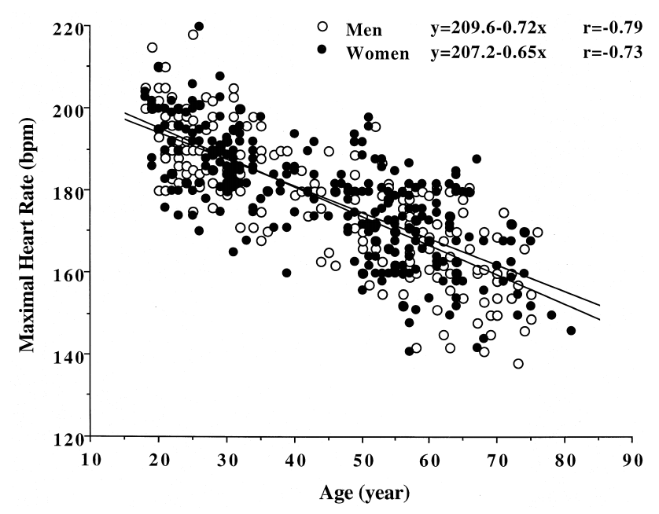

Observando la tabla de datos de Excel ¿qué tipo de variables estás tratando?

|  |
| --- |
| *Según la clasificación de las variables*    *¿Qué tipo de variables estamos trabajando?* |

¿Qué problema tipo podemos aplicar?

|  |
| --- |
| *Estas son las opciones:*   * + *Comparación de medias*   + *Comparación de proporciones*   + *Relación de medidas (correlación)*   + *Relación de proporciones*   + *Modelos predictivos*   + *Técnicas de Machine Learning y data mining*   Marca el que creas más interesante |

Describe las variables con un diagrama de dispersión entre frecuencia cardíaca máxima y edad. *(utiliza google para encontrar pistas de cómo se crea el diagrama de dispersión)*

***Descripción:***

***hay cierta relación entre las variables Edad y Frec Cardiaca.***

***Es inversa > Edad = < FC o < Edad = > FC***

***Esta relación es mas fuerte en Hombre que en Mujeres***

|  |
| --- |
| *Copia el gráfico que crees en Excel* |

Calcula la correlación entre las dos variables e interpreta el resultado *(utiliza google para encontrar pistas de cómo se calcula la correlación, =COEF.DE.CORREL )*

|  |
| --- |
| *Con lo que te he explicado en los vídeos. Interpreta el coeficiente de correlación y explica que está ocurriendo*  ***hay cierta relación entre las variables Edad y Frec Cardiaca.***  ***Es inversa > Edad = < FC o < Edad = > FC***  ***Esta relación es mas fuerte en Hombre que en Mujeres*** |

Calcula una línea de tendencia lineal utilizando la opción de los gráficos de Excel (botón derecho encima de los puntos – agregar línea tendencia lineal – presentar ecuación el gráfico)

|  |
| --- |
| *Copia el gráfico con la línea de tendencia y la ecuación* |

Interpreta los coeficientes. Coloca tu edad en la ecuación y calcula tu frecuencia cardíaca máxima

|  |  |  |  |  |  |  |  |  |  |  |  |  |  |  |  |  |  |  |  |  |  |  |  |  |  |  |  |  |  |  |  |  |  |  |  |
| --- | --- | --- | --- | --- | --- | --- | --- | --- | --- | --- | --- | --- | --- | --- | --- | --- | --- | --- | --- | --- | --- | --- | --- | --- | --- | --- | --- | --- | --- | --- | --- | --- | --- | --- | --- |
| *Copia la ecuación e interpreta el resultado.*  *Utiliza la ecuación y tu edad para predecir tu frecuencia cardíaca máxima*  En efecto la coeficiente es mucho mayor en los Hombres esto hace que a mayor edad del hombre su FC Maxima sea mayor que para la misma edad en las Damas.   |  |  |  |  |  |  |  | | --- | --- | --- | --- | --- | --- | --- | | **Hombres** |  |  |  | **Damas** |  |  | | **Nombre** | Adan Palma |  |  | **Nombre** | Adan Palma |  | | **Edad** | 51 | Años |  | **Edad** | 51 | Años | | **Ecuación** | -0.794*(J22) + 212.15 | |  | **Ecuación** | -0.6257*(J22) + 196.91 | | | **Frecuencia Máxima Aproximada** | **171.656** |  |  | **Frecuencia Máxima Aproximada** | **164.9993** |  | |

¡Cuando termines envíame la hoja de trabajo!

¡Has hecho un gran trabajo!

¡Celebra esta primera victoria como te apetezca!

1 fuerte abrazo

Jordi